Introduction 2
I- Vue globale du site 3
A - Plan du site 3
B - La page entrée/orientation 4
C - le cadre de sommaire : « la frame » 5
II- les outils 7
A - la zone service et navigation 7
B - la recherche par mots clé 8
C - Le glossaire 10
III- la partie introduction générale 11
A - La 1ère page 11
B - le jeu 12
C - l’animation forage 15
IV- la partie découverte 17
A - La page découverte 17
B - les ondes qui traversent la terre 18
C - Les matériaux terrestres 27
D – La Terre dans le système solaire 35
E - Terre accessible 39
F- Chimie de la Terre 40
G - La Terre, machine thermique 46
V- les parties informatives 54
A - les licences 54
B - Les auteurs 54

Introduction

Ce document a pour objectif de définir clairement, explicitement et définitivement le contenu du produit fini. Le scénario décrit écran par écran le contenu du produit fini tant au niveau de la mise en page que de la structure fonctionnelle du site. Il fixera donc tous les travaux avant toute réalisation.

Le scénario a été écrit par l’équipe Gaïa mais préparé avec l’équipe ENS pour définir la structure et surtout le contenu de chaque partie (les textes, les images, les animations...). Il sera validé par l’ENS et exploité comme document de référence des réalisateurs.

Nous allons donc d’abord décrire le site de manière globale, puis nous détaillerons la partie introduction, ensuite nous verrons la partie découverte et nous finirons avec les parties annexes du site.

Le scénario accepté par les deux parties ne sera plus modifié fondamentalement par la suite.

I- Vue globale du site

A - Plan du site

Le plan ci-dessus présente les différentes parties du site, chacune d’elles se traduit par une ou plusieurs pages (au sens fichier HTML). Les pages peuvent décomposer en plusieurs écrans (informations visibles sur le moniteur de l’utilisateur).

Recherche par mot clé

Terre accessible
(modules)
Entrée/ Orientation
Le jeu

Introduction
générale

Découverte

Licences

Glossaire

Auteurs
L’animation Forage
Film
Modèle de Terre
La Terre, machine thermique
La chimie de la Terre
la Terre dans le système solaire
matériaux terrestres
les ondes qui traversent la Terre
Niveau 1
Niveau 2
Niveau 3

B - La page entrée/orientation

Animation
Selon les possibilités techniques (contrainte : ne pas utiliser flash dès la première page), et la priorité de la réalisation, une animation débutera la visite du site. (Par exemple, une Terre qui apparaît, puis un quartier s’enlève).

Au niveau du graphisme (police de caractère, couleurs, dessin) et du point de vue esthétique, la page sera mise en forme pendant la réalisation directement, par essais successifs et en cohérence avec la charte graphique et en alliant esthétique et scientifique (respect pour la représentation de la Terre).

La fusée symbolise le voyage, elle sera orientée vers le centre de la Terre.

Voyage au centre de la Terre
News
Découverte
Invitation au Voyage
Utilitaires
Mot clé

Effets :
L’arrivée des mots se fait successivement, comme des comètes de gauche à droite pour découverte et utilitaires, avec la fusée pour invitation au voyage (une petite fusée).

POP UPS :
Les news : en cliquant dessus : on voit leur contenu.

Liens :
Le liens « invitation au voyage » et « Découverte» s’éclaircissent au passage de la souris.
De plus par roll-over, une phrase décrit la partie accessible par le lien :
- Invitation au voyage : accédez à l’introduction générale précédant les modules
- Orientation : accédez au sommaire

- Utilitaires : Glossaire
Acteurs
Licences
Téléchargement des plug-ins (acrobat reader, flash reader)

Ces liens renvoient :
- Pour découverte: vers la page découverte (qui donne accès à la page de choix des modules de découverte, qui inclut la frame de navigation)
- Pour invitation au voyage : vers l’introduction générale (« de quoi la terre est-elle faite ? », Animation –jeu …)
- Utilitaires : vers glossaire, acteurs ou licences, le téléchargement des plug-ins, en cliquant sur les icônes renvoient vers le site de téléchargement.

C - le cadre de sommaire : « la frame »

La frame est située en bas de l’écran. Elle permet un accès rapide aux différentes parties du site à partir du niveau 2 du site.
Elle est présente sur toutes les pages à l’exception de la page entrée/introduction et des fenêtres en 2D ½.

La Frame est en bas pour attirer le regard vers la partie basse de l’écran (où les informations sont peu lues).
Le centre de la frame est une Terre pour conserver la thématique du site.
La limite supérieure est courbe pour rappeler les lignes de la Terre.

Liens :
- Le glossaire
- Les licences
- Les acteurs
- La recherche par mots clé
- L’introduction générale
Ces deux parties auront des parties déroulantes pour choisir les pages accessibles (tous les noyaux, toutes les parties de l’introduction générale)
- Découverte

Glossaire
Licences
Acteurs
Introduction
Découverte
Recherche par mot clé

Voici l’effet roll-over lorsque la souris passe sur Introduction.
La zone en pointillée est la zone concernée par le rollover.
Recherche par mot clé
Glossaire
Licences
Acteurs
Introduction
Découverte
- Jeu
- Modèle Terre
- Film
- Forage

De même, le roll-over sur Découverte :

Remarque : si lors de la réalisation technique , il s’avère qu’il n’y a pas assez de place, les créateurs envisageront de disposer trois noyaux à droite et quatre noyaux à gauche de la Terre.
Recherche
par mot clé
Glossaire
Licences
Acteurs
Introduction
Découverte
- La chimie de la terre
- Le magnétisme
- La Terre : Machine thermique
- Les matériaux
- La Terre dans le système solaire
- La sismologie
- La Terre accessible

A chaque passage de la souris, des effets de couleurs et de mise en évidence seront effectués, mais aussi pour distinguer la page à l’écran (l’utilisateur se situe sur le site). Comme tous les mots sont des liens, la frame aura une charte graphique différente des pages du site (ex : pas de souligné)

Lorsque l’utilisateur entrera dans une partie du site, les liens utilisés seront affichés, soulignés et d’une autre couleur. Les liens déjà utilisés seront aussi d’une autre couleur (cf charte graphique) et le resteront jusqu’à la déconnexion (fin de la visite).

Un roll-over spécial au centre de la terre indiquera un lien sur la première page du site (HOME s’affichera en couleur voilée au centre de la Terre).

II- les outils

A - la zone service et navigation

Cette zone est toujours existante, c’est-à-dire que toutes informations autres que définies ci-dessous ne peuvent apparaître dans cette zone (au pire des cas elle est totalement vierge).

Elle est définie comme 5% de la largeur et 90% de la hauteur, à partir du coin supérieur gauche.

Elle permettra à l’utilisateur d’imprimer le contenu de la page en consultation en format texte propre ( format pdf d’acrobat reader). Cette possibilité sera offerte que dans les parties du site qui sont exploitables ( ex : elle ne sera pas sur les pages entrée/orientation ou découverte).
Pour chaque page ayant un défilement, nous aurons une possibilité de retour en haut de page. De même, pour les modules décomposé en plusieurs pages, nous aurons un retour au sommaire du module possible.

FRAME

La machine thermique Terre

Niveau 1

Introduction

Les sources de chaleur
- Radioactivité
- Chaleur fossile
- Solidification

Comment la Terre évacue la chaleur : la convection thermique

Les effets de la convection
- Transfert de chaleur à la surface

Mouvement des plaques
- Existence du champ magnétique terrestre

Niveau 2

Niveau 3

Retour au sommaire

Retour au haut de la page

Imprimer texte

B - la recherche par mots clé

Une case de saisie de mot est présente en permanence à l’intérieure de la frame ( en bas, à droite). L’utilisateur peut ainsi à tout moment faire une recherche par mots clé.

TITRE DU MODULE

SERVICE ET NAVIGATION

Zone d’information
icône

FRAME
Recherhce par mot clé

Zone de saisie

Il tape le mot clé dans l’endroit désigné et clique sur l’icône à coté. Cette requête aboutit à une nouvelle fenêtre en 2D ½ (superposition des fenêtres). Celle-ci apparaîtra dans la partie gauche de l’écran, pour permettre à l’utilisateur de mieux choisir entre les différentes réponses de la recherche. En effet, le texte dans les noyaux est disposé sur la partie droite du noyau.

FRAME
SERVICE ET NAVIGATION
TITRE DU MODULE
TEXTE

Texte :
Votre recherche sur « mot clé » a abouti aux parties suivantes :

- Nom_de_la_partieA_titre_du_paragrapheX
- Nom_de_la_partieA_titre_du_paragrapheY
- Nom_de_la_partieB_titre_du_paragrapheX
- Nom_de_la_partieC_titre_du_paragrapheX

Exemple :
Votre recherche sur « tectonique » a abouti aux parties suivantes :

- Chimie de la Terre – Composition du manteau
- Chimie de la Terre – Chimie de la surface
- Sismologie – Introduction
- Machine Thermique – Le noyau

A partir de là, l’utilisateur a le choix entre plusieurs parties. Une barre déroulante dans la nouvelle fenêtre apparaîtra si nécessaire. Un clic avec la souris des différents liens hypertextes fera apparaître les parties correspondantes dans la fenêtre du fond.
L’utilisateur garde ainsi un œil sur l’ensemble des réponses pour faire son choix. La fenêtre avec les différentes réponses reste ouverte jusqu’à ce que l’utilisateur la ferme par lui-même.
L’arrière plan sera alors le dernier vu.

Nous savons que la Terre n'est pas homogène aujourd'hui mais comment les éléments étaient-ils répartis lors de sa formation? Il s'est très vite posé une question fondamentale : la Terre a-t-elle connu une
différenciation au cours des temps géologiques (accrétion homogène) ou finalement cette forme globale en couches concentriques de compositions différentes date de sa formation (accrétion hétérogène). Nous
savons aujourd'hui que la Terre devait être homogène et les différents processus de différenciation ont conduit à sa structure actuelle.
Votre recherche sur « tectonique »
a aboutie aux parties suivantes :

- Chimie de la Terre
– Composition du manteau
- Chimie de la Terre
– Chimie de la surface
- Sismologie
– Introduction
- Machine Thermique
– Le noyau

Recherche par mots clé

Une nouvelle recherche peut alors s’effectuer.

C - Le glossaire

Le glossaire sera contenu dans une fenêtre en 2D ½ et non dans une page du site. De cette façon, nous aurons toujours présent le contexte du mot.
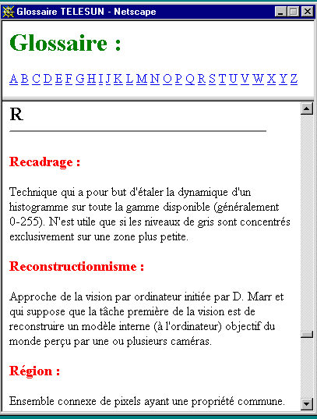

Deux utilisations :

- Soit on est dans le contenu d’un module ou d’une autre page et on ne sait pas ce que signifie un mot (qui sera en lien hypertexte) alors si on clique sur ce mot, la fenêtre du glossaire s’ouvre et se positionne au mot souhaité.
- Soit on accède au glossaire par la frame, on clique alors sur la première lettre du mot, puis on utilise la barre de défilement, jusqu’à arriver au mot souhaité.

Liens :
- un lien entre le mot du contenu et le mot du glossaire.
- un autre lien entre la 1ère lettre et le début de liste du glossaire commençant par cette lettre (par exemple si on clique sur la lettre R, on arrive au début de la liste du glossaire commençant par la lettre R).

III- la partie introduction générale

La partie introductive a pour objectif d’éveiller l’utilisateur aux concepts généraux régissant la géologie et de lui donner des informations historico-géologiques.
Elle sera constituée d’une page d’introduction et d’orientation (sur deux écrans) vers les quatre autres pages. Nous aurons donc une page jeu associée à une page historique Modèle de Terre, une animation illustratrice du forage de la Terre et il existera une page film (non développée ici).

A - La 1ère page

Elle est composée de deux écrans :

Ecran 1.1

Ecran avec à gauche une image de la Terre où il manque un quart afin de montrer les couches qui composent la Terre et avec à droite un paragraphe introductif très interrogatif.

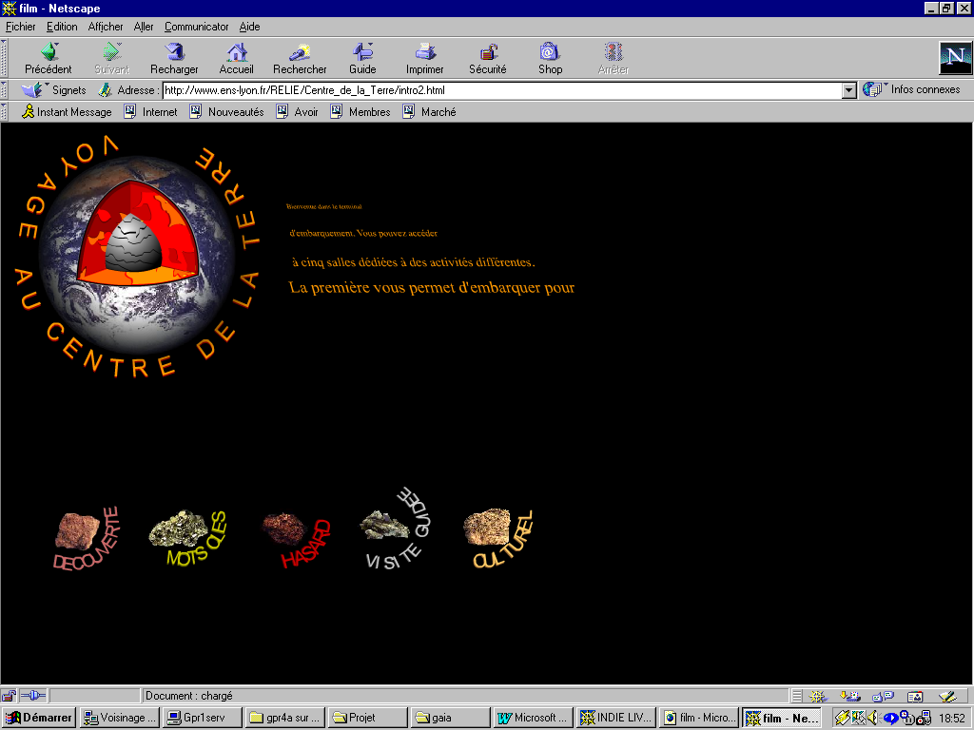
FRAME
SERVICE
ET NAVIGATION
Introduction générale
De quoi est faite la terre ? Comment fonctionne-t-elle ? Ce site est une invitation à un voyage vers le cœur de notre planète. La surface est explorée, observée, photographiée, mais comment sonder les profondeurs, comment découvrir leurs secrets ? L’énigme est sérieuse et les questions nombreuses : de quoi est constitué l’intérieur ? est-il plein ou creux, chaud ou froid, fluide ou solide, en repos ou en mouvement, stratifié ou rempli de chenaux ? Pour trouver les réponses à ces questions, nous vous proposons plusieurs chemins.

L’image utilisée ici n’est pas définitive.

Ecran 1.2

Le second écran aura un paragraphe et quatre boutons correspondant aux quatre parties. Le clic sur l’un d’eux renverra vers la page choisie.

FRAME
SERVICE ET NAVIGATION
Introduction générale
Chaque section possède trois niveaux reconnus par des icônes caractéristiques. Le premier niveau donne un panorama de nos connaissances dans la discipline, le deuxième présente les concepts clés (la physique avec les mains), le troisième permet d'aller plus loin et de comprendre comment chaque modèle de Terre est établi (la physique plus formelle).
Jeu
Film ou dynamique superficielle
Animation forage
Modèle de terre

B - le jeu

Le jeu va permettre à l’utilisateur de retrouver la composition de la Terre.
Cette partie contiendra deux pages, une d’introduction et de choix des paramètres avec les réponses dans des fenêtres et une de référence historique.

1ère page
Cette page aura deux écrans

* Ecran 1.1

FRAME
SERVICE ET NAVIGATION
Modèle de Terre

CONSTRUISEZ VOTRE MODELE DE TERRE

Au cours de l'histoire, les hommes ont proposé de nombreuses représentations de l'intérieur de la Terre pour expliquer ce qu'ils voyaient en surface. La planète étant sphérique, ils ont pensé d'une manière naturelle qu'elle gardait cette symétrie dans son intérieur et qu'elle était constituée de différents couches concentriques emboîtées les unes dans les autres.

Construisez votre propre modèle de Terre pour le comparer aux modèles historiques et pour comprendre dans quel contexte il a été imaginé. Il vous faut déterminer le nombre de couches et choisir entre différents matériaux, leur état physique, et la présence ou non de cavités.

* Ecran 1.2

Le second disposera d’une Terre, à gauche, en coupe variable en fonction de paramètres définis à droite

FRAME
SERVICE ET NAVIGATION
TITRE DU MODULE

Nombre de couches désirées ?

1 2 3

Y a-t-il des cavités ?
Couche 1 : oui non
Couche 2 : oui
non
Couche 3 : oui non
Terre en 3D avec le quart Choisissez votre matériau pour chaque cavité
supérieur droit en moins eteau fer ………
avec un point d’interrogation
à l’intérieurcouche 1 couche 2 …

Choisissez votre matériau pour chaque couche

attention si votre couche comporte des cavités on ne peut pas prendre eau, feu ou air.

eau
air
Feu
Roche fondue
Roche solide
Fer fondu
Fer solide
eau
air
Feu
Roche fondue
Roche solide
Fer fondu
Fer solide
TESTER LE MODELE

Lorsque le choix du nombre de couches est fait, sur la page de gauche, la Terre en 3D est remplacée par une vue en coupe avec le nombre de couches correspondant (toutes les couches ont la même épaisseur). Il y a un point d'interrogation dans chacune des couches. Sur la page de droite, il faut faire apparaître la suite des questions pour chacune des couches. (Il faut que les choix puissent se faire rapidement). Sur la page de droite il faut faire apparaître la suite des questions pour chacune des couches.
Suivant le nombre de couches choisies i le choix des cavités se fera sur i couches. Les cavités sont représentées par des petits cercles répartis régulièrement à l’intérieur de la couche. Si la couche retenue comporte des cavités, les matériaux eau, feu et fer apparaîtront grisés dans le menu déroulant il sera techniquement impossible de les sélectionner.
Dès que l’on choisit une couche, elle apparaît sur le modèle de Terre sur la page de gauche.
Le bouton Tester le modèle va provoquer l’ouverture d’une autre fenêtre pour les résultats des constructions des modèles.

On aura deux types de réponses

Votre modèle est très original, il n’a jamais encore été inventé.

AUTRE ESSAI

Votre modèle a été proposé par … en ….

AUTRE
ESSAI

AUTRE ESSAI

2ème page

*Ecran 2.1

Dans le cas où le modèle de Terre a déjà été proposé, l’utilisateur est renvoyé vers le paragraphe concerné dans la partie “Histoire d’un mystère: l’intérieur de la Terre”. Si le modèle a été proposé par plusieurs savants, l’utilisateur est envoyé au premier paragraphe concerné et un lien hypertexte (“voir aussi ….”) sera placé à la fin de ce paragraphe
FRAME
SERVICE ET NAVIGATION
Histoire

Histoire d’un mystère : l’intérieur de la Terre

Depuis Aristote, philosophes, érudits, savants, puis géologues et géophysiciens se sont interrogés à de nombreuses reprises sur la nature et la composition du globe terrestre….

La chronologie est une seule page d’une quarantaine d’écrans.

*Ecran 2.2
FRAME
SERVICE ET NAVIGATION
TITRE DU MODULE

Pour pallier ce défaut, il développe une équation d’état empirique reliant la vitesse des ondes P à la densité.
L’équation d’Adams-Williamson et la loi de Birch sont à la base des calculs modernes du profil de densité.

C - l’animation forage

Cette page tient en un écran comprenant l’animation en position centrale avec un paragraphe de commentaire en dessous.
Au début : vue extérieure de la Terre. Lorsque l’on clique dessus, on passe à une vue en coupe de la Terre, un bonhomme arrive et creuse un trou de 1/2 dixième de millimètre pour une sphère de 3 cm de rayon ! Bien sûr on ne voit rien. Une phrase s'écrit : "Un zoom ?" L'utilisateur doit pouvoir choisir la fenêtre du zoom comme sur certains logiciels et répéter l'opération jusqu'à ce qu'il voit le trou (lorsque l'on zoome, la surface, sphérique, devient plate).
FRAME
SERVICE
ET NAVIGATION
TITRE DU MODULE
Quelle est la profondeur maximale atteinte par un forage ?

Même écran
FRAME
SERVICE
ET NAVIGATION
TITRE DU MODULE
Un zoom ?

SERVICE
ET NAVIGATION
TITRE DU MODULE

Le forage le plus profond, creusé dans la péninsule de Kola en Russie, atteint 12,2 km : cela correspond à une piqûre d'un dixième de millimètre à la surface d'une orange ! Autant dire que l’on ne connaît directement que l’épiderme de la Terre, sa couche la plus superficielle ; le reste de son volume nous est entièrement inaccessible.

FRAME

IV- la partie découverte

Chaque module sera décomposé en plusieurs pages. Le découpage du module sera fait en parties par niveau. La première page du module sera sa présentation sous forme d’introduction puis suivra, dans le même écran, le sommaire du module avec les titres des trois niveaux ainsi que les titres déjà définis des parties. Seules les parties du premier niveau auront des liens vers d’autres pages.
Chaque niveau aura aussi une page intégrée comme une partie contenant la bibliographie ainsi que des liens vers d’autres sites intéressants.
Chaque page donc chaque partie aura à son bas deux boutons de navigation : ils permettront d’aller soit à la partie précédente, soit à la partie suivante du module. Ils sont définis dans la charte graphique. Pour que l’utilisateur sache toujours où il est, le coin supérieur droit de l’écran contiendra le titre du module au sommaire, puis, dans les parties, le titre de la partie (on note que le nom du module en surbrillance dans la frame).

A - La page découverte

Présentation simple graphique
FRAME
Découverte
Terre accessible

Chimie
Les matériaux
La machine thermique

Magnétisme
sismologie

Terre dans le système solaire

Zone de description des modules, quand le curseur passe dessus un mot à gauche

Contenu détaillé
Le contenu de cette page est simple :
- une parabole traversant verticalement l’écran
- accolés à droite de cette courbe, le nom de chaque module qui sont :
la Terre dans le système solaire
la chimie de la Terre
la Terre accessible
les Ondes qui traversent la Terre
les matériaux terrestres
la machine thermique de la Terre
- en bas de l’écran, la frame du site
- si la souris passe sur un nom de module, il apparaît à droite de l’écran une zone de texte descriptive du module

La taille du contenu détaillé et le placement de chaque objet
Le texte respecte la charte graphique.
Les intitulés des modules se situent à un cinquième de la largeur à partir du bord gauche et s’étalent du bord supérieur jusqu’aux deux tiers de la hauteur de la page sans frame.
Les descriptions, qui apparaissent après, occupent le quart inférieur droit de l’écran sans sommaire.

Les effets
Le passage du curseur sur un titre met en gras, en relief et change la couleur du mot. De plus, le texte qui apparaît sur ce passage est en police et taille standard de couleur proche de la nouvelle couleur du titre mais un peu plus foncée.
ex : titre titre et texte

Les enchaînements du contenu (barre déroulante, liens..)
Il ne doit y avoir aucune barre de défilement.
Le clic sur un titre envoie vers le module choisi.

B - les ondes qui traversent la terre

Scénario du niveau 1 du module « Les ondes qui traversent la terre »

Ce module se découpe en trois pages internet, munies d’une barre « ascenseur ». Chaque page se compose elle-même d’un maximum de 4 pages. L’organisation générale de l’écran est celle de tous les modules. Le sommaire de navigation est présent en bas de chaque page.

1ère page

* Partie d’introduction

Texte :
L'étude des tremblements de terre et des ondes qu'ils émettent à travers le globe permet de connaître la structure de la planète et de dresser des images à trois dimensions de son intérieur.

1er niveau : Panorama de nos connaissances en sismologie

Pour comprendre le mécanisme d'un tremblement de terre et la vison du globe que révèle la sismologie.
- Les séismes et la sismologie
- Les ondes, un outil d'exploration
- La structure interne de la Terre

On passe alors au premier écran fonctionnel du point de vue enseignement.

* Ecran Sismo 1.1

Titre : Quel est le nombre de séismes par an ?

Texte :
Un million de séismes se produisent chaque année dans le monde ! Les plus puissants d'entre eux ont des conséquences désastreuses et meurtrières.

En dessous de cette phrase, on a une série de photos de petit format de type vignette. En cliquant sur une image, celle ici apparaît à grand format dans une fenêtre pop-up avec en commentaire le lieu et la date du séisme. Sous la série d’images, on a le texte :

Texte :
Visualisez les séismes des 15 derniers jours sur le site éducatif de the iris consortium.
En France aussi, des séismes se produisent même s'ils sont beaucoup moins violents que dans d'autres parties du monde. Voici des informations sur la sismicité du sud-est de la France où on trouvera en particulier une carte des séismes survenus entre 1989 et 1997 :
http://lgit.obs.ujf-grenoble.fr/observations/sismalp/cases/cases.html

Liens :
Avec sur the iris consortium un lien hypertexte vers cette adresse :
http://www.iris.washington.edu/seismic/60_2040_1_8.html

Représentation :

FRAME
SERVICE ET NAVIGATION
TITRE DE LA PAGE
Quel est le nombre de séismes par an ?
Un million de séismes se produisent chaque année dans le monde ! Les plus puissants d'entres eux ont des conséquences désastreuses et meurtrières.

Ceci est une fenêtre pop-up avec la photo cliquée en grand et éventuellement une ligne de texte (lieu et date)

* Ecran sismo 1.2

Titre : Où se produisent les séismes ?

On trouve alors une carte des zones sismiques à gauche avec à droite le texte :

Texte :
La répartition des séismes n'est pas aléatoire à la surface du globe mais suit des bandes étroites : les bandes sismiques. Ces bandes délimitent les frontières des plaques et correspondent aux zones les plus tectoniquement actives de la planète.

Liens :
Sur le mot planète, il y a un lien vers le module La Terre accessible.

Représentation :
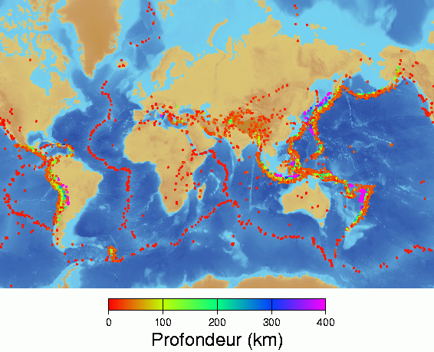
TITRE DU MODULE
La répartition des séismes n'est pas aléatoire à la surface du globe mais suit des bandes étroites : les bandes sismiques. Ces bandes délimitent les frontières des plaques et correspondent aux zones les plus tectoniquement actives de la planète.

Où se produisent les séismes ?

SERVICE ET NAVIGATION

FRAME

* Transition
Texte
Les séismes ont donc une origine très localisée, ceci se voit au niveau mondial (et permet de définir la tectonique des plaques) mais également sur le terrain puisque les séismes prennent naissance au niveau des failles.

* Ecran sismo 1.3

Titre : Qu'est-ce qu'un séisme ?

Animation :
Il y une animation à gauche de l’écran (le texte est à droite) qui se décompose en trois phases.

Phase 1
Une carte fournie par l’ENS sur laquelle il y a des flèches animées qui représentent les mouvements des plaques tectoniques. Aussi on doit dessiner un petit carré rouge qui clignote au niveau des deux flèches vertes qui signifie qu’on va faire un zoom de cette partie dans la deuxième phase.

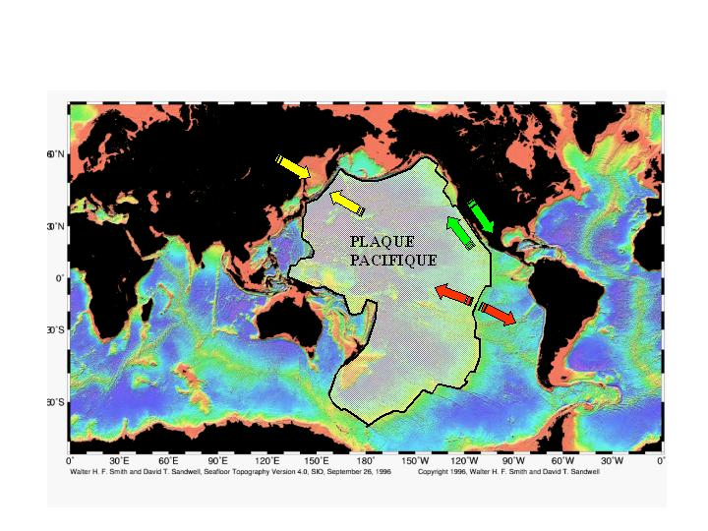
Texte :
La surface de la Terre n'est pas une coque uniforme mais est découpée en une série de plaques, telles les plaques Pacifique et nord américaine, en mouvement les unes par rapport aux autres. Ces mouvements ne s'effectuent pas librement car au niveau des frontières les roches opposent une résistance.
Il y a un petit cadre en bas et à droite de l’animation où il y aura un bouton suite. En cliquant sur ce bouton, on passe à la deuxième phase.
Phase 2
Il y a un dessin d’un paysage qui se déforme sous l’effet des contraintes et qui finit par casser le long de la faille. On visualise le chargement en contrainte à l'aide de flèches qui grossissent en taille au cours de l'animation jusqu'à ce que la faille cède et les deux blocs coulissent l'un par rapport à l'autre, les flèches disparaissent, les contraintes sont relâchées après le séisme. Comme par exemple :
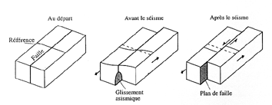
En bas, à gauche on a un bouton retour qui permet de revenir à la première phase et en bas à droite un bouton suite pour passer à la prochaine phase.
Texte qui va à droite de l’animation est :
Un séisme est une rupture soudaine de l'écorce rigide de la Terre le long d'une faille provoquée par le mouvement relatif de deux compartiments. Il survient lorsque les contraintes accumulées dans une zone de l'écorce terrestre dépasse la résistance des roches.

La phase se décompose en trois sous-phases. La première sous-phase représente le départ et on voit le dessin du paysage (sans animation). Dans la deuxième (avant le séisme), on le voit se déformer sous l’effet de contraintes modélisées par des flèches. Dans la troisième (après le séisme), on voit que le paysage est décalé. Avec chacune des sous-phases, on voit apparaître un texte sur la gauche.
1 - Un séisme est une rupture soudaine de l'écorce rigide de la Terre le long d'un faille. Il est provoqué par le mouvement relatif de deux compartiments (plaques tectoniques) et survient lorsque les contraintes accumulées sur la faille dépassent la résistance des roches.
2- Les contraintes différentielles entre les deux plaques augmentent, ce qui induit une déformation lente des roches en profondeur mais pas de mouvement en surface.
3 - On observe un relâchement soudain de la contrainte, et un coulissement des deux plaques le long de la faille: c'est un séisme.
Pour passer d’une sous-phase à l’autre on utilise les boutons : départ, avant, après.

Représentation :

Texte explicatif de chaque sous-phase
_____________________________________________________________

Dessin - Animation

FRAME

Suite
Retour
Après
Avant
Départ

Phase 3
On a ensuite la dernière phase. Il s’agit d’une analogie. Pour expliquer les phénomènes mis en jeu, on montre un bloc de marbre (lourd) posé sur le sol, tiré par un ressort. Dans la première sous-phase, le ressort s'allonge (chargement de contrainte), jusqu’à ce que le contact entre le bloc et le sol ne puisse plus accommoder la contrainte (deuxième sous-phase) et le bloc se déplace subitement, le ressort reprend sa taille initiale (troisième phase).
Cette phase est organisé comme la précédente. Le texte commun pour les trois sous-phases est situé à droite de l’animation :
Texte:
L'accumulation des contraintes par une faille peut être représentée par un ressort tirant sur un bloc de marbre posé sur le sol.
- Le mouvement exercé à une extrémité du ressort représente le déplacement d'une plaque tectonique. Il se traduit par une accumulation de la contrainte au contact avec le bloc de marbre.
- Le contact entre le bloc de marbre et le sol caractérise la partie supérieure de la faille. Le déplacement du bloc s'effectuera lorsque la contrainte exercée par le ressort atteindra une valeur limite.
Le texte de chaque sous-phase suivante est (il n’y a pas de texte pour le départ):
2- Le ressort voit sa taille augmenter et se tend, mais le bloc ne se déplace pas.
3- La contrainte entre le bloc et le sol a atteint la valeur limite, le bloc se déplace subitement et le ressort retrouve sa longueur initiale.

En bas de la page, après l’animation il y a un texte de résumé :

Texte:
Pour résumer : Les séismes sont créés à la frontière entre les plaques tectoniques, ils sont le résultat du relâchement d’une contrainte au niveau d’une faille. Ce phénomène crée une onde dans toutes les directions qui traverse la terre en volume.
Un bouton permet de passer à la page suivante ( cf. charte graphique).

2ème page

Titre de la page: Les ondes, un outil d’exploration

* Ecran sismo 2.1

Titre : Qu’est-ce qu’une onde ?
Représentation :
FRAME
SERVICE ET NAVIGATION
TITRE DE LA PAGE

Animation - Robinet
Lorsqu'une goutte d'eau tombe dans un plan d'eau, elle génère des ondulations de la surface qui se propagent en cercle (les fronts d'onde) grandissant avec le temps. C'est le choc provoqué par la chute de la goutte sur le plan d'eau qui est responsable de l'émission des ondes.

Qu’est-ce qu’une onde ?

Animation :
A gauche il y a une animation goutte d'eau : Une goutte d'eau tombe sur un plan d'eau et génère des ondes circulaires à partir du point d'impact qui se propagent dans tout le plan d'eau. La goutte tombe d’un robinet qui fuit. L’animation se répète en boucle. Le plan d’eau est vu en perspective.

A droite il y a le texte
Lorsqu'une goutte d'eau tombe dans un plan d'eau, elle génère des ondulations de la surface qui se propagent en cercle (les fronts d'onde) grandissant avec le temps. C'est le choc provoqué par la chute de la goutte sur le plan d'eau qui est responsable de l'émission des ondes.

Texte de transition :
Un séisme est une rupture soudaine de la croûte terrestre. D'une manière analogue au choc induit par la chute de la goutte d'eau, l'ébranlement violent et brusque du séisme donne naissance à des vibrations du sol qui se propagent de proche en proche dans toute la Terre, en surface mais aussi en profondeur: ce sont les ondes sismiques.

* Ecran sismo 2.2

Animation :
A gauche, on voit deux animations qui se font de manière parallèle. L’une représente la propagation des ondes sismiques dans une vue en coupe de la Terre et l’autre représente la propagation des ondes en surface sur une vue de dessus de la Terre. Animation flash dans le style de : http://www.pbs.org/wnet/savageearth/animations/earthquakes/main.html.
Le texte explicatif est à droite de l’animation.
Cette animation a plusieurs phases. Pour passer d’une phase à l’autre, on doit cliquer sur le bouton « suite » situé en bas, à droite de l’animation.
- Phase 1 : On a une vue depuis la surface (région méditerranéenne) et une vue en coupe simple, sans discontinuité interne. Ces images sont fournies par l’ENS.

Texte :
Le ... à ..., Turquie, une séisme de magnitude ...créa une faille de ... kilomètres de long avec un déplacement de ... mètres.

- Phase 2 : On fait un zoom, sur la vue en coupe de la Terre où il n’y apparaît pas le noyau. On évite ainsi de montrer le phénomène de réflexion sur le noyau. Après le zoom, on voit des fronts d'ondes se propager dans les deux vues de la Terre.

Texte :
Au moment du séisme, des ondes sont émises dans toutes les directions et elles se propagent dans l'ensemble du globe. Elles font le tour du monde en ... minutes.

- Phase 3 : Il n’y a que le texte sur tout l’écran

Texte :
Les ondes sont porteuses d'informations et renseignent sur l'intérieur de la terre ; elles constituent l'outil d'exploration des sismologues pour déterminer la position des discontinuités internes et des zones denses ou légères. (Plein écran)

- Phase 4 : Animation similaire à la précédente mais sans le zoom et avec le noyau qui réfléchit une partie des ondes alors qu'une autre partie continue son chemin direct.

Texte :
Lorsqu'une onde rencontre une différence de structure à l'intérieur du globe, une partie continue son chemin en étant déviée alors qu'une autre partie est réfléchie et remonte vers la surface. Deux ondes consécutives (l'onde directe et l'onde réfléchie) arrivent maintenant en surface et leur étude permet de connaître la position de la discontinuité à l'intérieur du globe.

- Phase 5 : Animation toujours similaire, sans noyau, avec une région plus dense. Lorsque le front d'ondes la traverse il prend de l'avance sur le reste et arrive plus tôt en surface.

Texte :
Lorsqu'une onde traverse un milieu plus dense, elle est accélérée et arrive plus tôt en surface. La durée du trajet d'une onde permet ainsi de savoir si elle a traversé des milieux rapides (denses) ou lents (légers).
En bas de l’écran il y a un texte résumé.

Texte :
Pour résumer, les ondes générées par les séismes permettent de scruter les profondeurs de la Planète.

Il y a un bouton pour aller à la prochaine page.

Représentation :

TITRE DE LA PAGE

SERVICE ET NAVIGATION
TEXTE
______________________________________________________________________________________________
Animation de gauche
Animation de droite

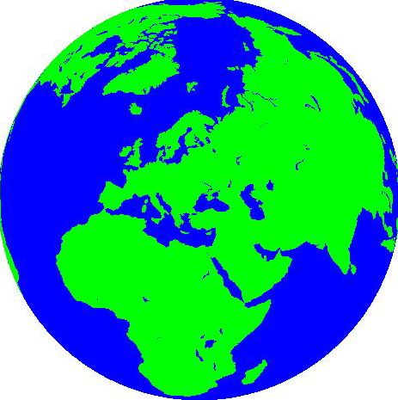

Suite

FRAME

3ème page

* Ecran sismo 3.1

Titre de la page : La structure interne de la Terre

Texte :
Le modèle à symétrie sphérique :

L'étude des réflexions permet de déterminer la structure interne du globe. La Terre apparaît formée comme un oignon avec une succession de couches sphériques concentriques.

FRAME
SERVICE ET NAVIGATION
TITRE DE LA PAGE
Choisissez un point sur la coupe de la Terre et clique dessus.

Animation :
A gauche, image de Terre, en 3D, avec le quartier supérieur droit ôté. On voit les différentes couches. La partie droite de la page invite l'utilisateur à cliquer sur une couche.

En fonction de la couche désignée apparaît un calque sur la partie droite de la page avec les informations suivantes (texte+ courbe):

Texte :
La croûte :
Elle s'étend entre 0 et 30 km - en moyenne- sous les continents et entre 0 et 6 km sous les océans et ne représente qu'une mince pellicule à la surface du globe, limitée à sa base par la discontinuité de Mohorovicic ou "Moho". Son étude a lieu dans la section "La Terre accessible".
(Courbe de densité en fonction de la profondeur (pour toute la Terre), la section correspondante à la croûte sera affichée en brun. )

Le manteau supérieur :
Il s'étend du Moho à 670 km et se divise en deux parties de part et d'autre de la discontinuité de 400 km. Il est solide et semble relativement hétérogène.
(Courbe de densité en fonction de la profondeur (pour toute la Terre), la section correspondante sera affichée en vert clair.)

Le manteau inférieur :
Il s'étend de 670 à 2900 km et représente 55% du volume de la Terre. Il est solide et apparemment homogène. A sa base se trouve une couche d'environ 200 km d'épaisseur beaucoup plus hétérogène dite couche D".
(Courbe de densité en fonction de la profondeur (pour toute la Terre), la section correspondante sera affichée en vert foncé.)

Le noyau externe :
Il s'étend de 2900 à 5150 km. Il est liquide. La discontinuité de 2900 km ou frontière noyau-manteau est une discontinuité majeure de la Terre mettant en contact un milieu solide et un milieu liquide.
(Courbe de densité en fonction de la profondeur (pour toute la Terre), la section correspondante sera affichée en rouge clair.)

Le noyau interne ou graine :
Il s'étend de 5150 au centre et occupe 0,7% du volume de la Terre. Il est solide.
(Courbe de densité en fonction de la profondeur (pour toute la Terre), la section correspondante sera affichée en rouge foncé. )

* Ecran sismo 3 .2

Titre: Les coupes et les cartes tomographiques

Illustration :
A gauche il y a une image d’une coupe tomographique de la Terre. Cette image est fourni par l’ENS.

A droite il y a le texte :
D'une manière similaire au médecin qui observe l'intérieur d'un malade par tomographie, l'étude des temps d'arrivée des ondes sismiques permet de dresser des cartes et des coupes des régions lentes et rapides de l'intérieur de la Terre. Ces images représentent les écarts au modèle moyen précédent .

C - Les matériaux terrestres

1ère page

Une page d’introduction contiendra des liens vers les différentes pages du module.

2ère page

Titre : Pression et Température

* Ecran matériaux 1.1

Texte :
On mesure un flux de chaleur conséquent à la surface de la Terre, ainsi que des mouvements de convection dans le manteau et le noyau externe, la Température (lien vers la machine thermique) en profondeur est donc de l’ordre du millier de degrés.

L’étude de la propagation des ondes sismiques (lien vers les Ondes qui traversent la Terre) en profondeur permet de déduire la structure suivante pour l’intérieur de la Terre.

SERVICE ET NAVIGATION
TITRE DE LA PAGE
On mesure un flux de chaleur conséquent à la surface de la Terre, ainsi que des mouvements de convection dans le manteau et le noyau terrestres, la Température en profondeur est donc de l’ordre du milliers de degrés.

L’étude de la propagation des ondes sismiques en profondeur permet de déduire la structure suivante pour l’intérieur de la Terre.

Profondeur (km)
v
d
Profondeur (km)

Illustration :
Vue de la Terre : la surface de la Terre est en 3 D, la coupe en 2 D (pour qu’elle soit sur le même plan que les diagrammes)
FRAME

Le diagramme : densité en fonction de la profondeur. Sur l’échelle de la profondeur, on lira la profondeur des différentes couches.

Effets :
Quand on fait un roll-over sur les noms des couches, il apparaît le texte suivant :
(il faudra mettre en évidence les noms pour pousser l’utilisateur à aller dessus : aspect d’un bouton par exemple).
Texte :
Croûte : Mince pellicule à la surface du globe

Manteau supérieur : il est divisé en deux parties autour d’une discontinuité à 400 km de profondeur et est composé de matériaux solides.

Manteau inférieur : il représente 55 % du volume de la Terre, il est apparemment homogène et composé de matériaux solides.

Noyau externe : il est liquide et apparemment homogène.

Noyau interne ou graine : il est composé de matériaux solides et apparemment homogène.

*Ecran matériaux 1.2

Animation :
L’animation se déroule en 3 phases :

Phase 1
FRAME
SERVICE ET NAVIGATION
TITRE DU MODULE
A partir de la densité, on peut calculer la pression qui règne à une certaine profondeur.
Choisissez un point sur la coupe de la Terre ci-contre et cliquez dessus.

Transition vers la phase 2

L’utilisateur choisit un point sur la coupe de Terre avec un curseur, clique dessus pour valider. Un quart de cercle se dessine à la profondeur voulue et sur la courbe densité en fonction de la profondeur, on positionne le point correspondant et on affiche la densité et la profondeur dans des boîtes.

Phase 2
FRAME
SERVICE ET NAVIGATION
TITRE DU MODULE
A partir de la densité, on peut calculer la pression qui règne à une certaine profondeur.
Calculer la pression
d
Profondeur(km)
xxxx
xxxx
Profondeur
Densité

Transition vers la phase 3 :

En cliquant sur le bouton du calcul de la pression, l’utilisateur fait apparaître la pression, elle remplace le bouton de calcul, on voit alors la courbe pression en fonction de la profondeur .

Phase 3
FRAME
SERVICE ET NAVIGATION
TITRE DU MODULE
A partir de la densité, on peut calculer la pression qui règne à une certaine profondeur.
xxx
P (GPa)
Profondeur(km)
d
Pr
Profondeur(km)
xxxx
xxxx
Densité
Profondeur
Pression

recommencer

* Ecran matériaux 1.3
FRAME
SERVICE ET NAVIGATION
TITRE DU MODULE
QUIZZ sur la Pression
La pression au centre de la Terre est de
3 600 000atmosphères,
soit 3,6 megabars,
ou 630Gpa…

Quelle est la pression à 30 km d’altitude ?
a
b
c
<<
>>

Il y a 10 questions comme celle-ci qui apparaîtront successivement dans le cadre réservé.
L’utilisateur y répond en cliquant sur la réponse. Si elle est correcte elle devient verte et le bouton question suivante apparaît (>>), si elles est fausse, elle devient rouge et le message « essaie encore » apparaît.
Les réponses sont sous forme d’ordre de grandeur.

3ère page

Titre: Transition de phase
FRAME
SERVICE ET NAVIGATION
TITRE DU MODULE
Introduction : pression et température très importantes dans la Terre

Les pressions et la température à l'intérieur de la planète sont très différentes de celles que nous connaissons en surface. Ceci n'est pas sans conséquence sur les propriétés des roches et minéraux en profondeur. En particulier, quand un matériau subit des variations de pression et température, on observe ce qu'on appelle des transitions de phase, prenons l'exemple du carbone.

T (C)
P (Pa)
Structure cristallographique
On observe le même phénomene pour les roches et les minéraux dans la terre. Ils subissent de nombreuses transitions et les minéraux présents à très grande profondeur n’existent généralement pas à la surface du globe.
Variez pression et température et observez les transitions.
La phase stable du carbone dépend de la pression ou la température exercée sur l'échantillon.

Animation :
Le diagramme de phase (adaptation du high pressure laboratory) :
On part de température et pression ambiante (le point sur le diagramme), à partir de là , à l’aide des flèches, on se déplace à sa guise sur le diagramme et on visualise l’image de la phase du carbone correspondante (diamant, graphite ou liquide). En cliquant sur le lien structure cristallographique, on visualise la structure correspondante dans une fenêtre, on peut faire tourner celle-ci grâce à la souris. (récupération de l’applet cristal atomic lattice viewer)
Les frontières entre phases seront visibles sur le diagramme.

* Ecran olivine

Nous savons (la Terre accessible) que le manteau supérieur contient une proportion importante d'un minéral appelé olivine car il est présent dans les enclaves de péridotite remontées par le volcanisme. Que se passe-t-il lorsque l'on soumet un cristal d'olivine à de très fortes pressions et températures? Il va subir des transitions de phase...
Diagramme de phase de l’olivine, T en abscisse, P (ou profondeur) en ordonnée

Droites au niveau des discontinuités dans la courbe de densité.
Courbe de densité, densité en abscisse, profondeur en ordonnée.

Texte explicatif:
Les discontinuités observées dans la courbe de densité se retrouvent dans le diagramme de phase de l’olivine. Entre 0 et 670 km de profondeur, l'olivine subit une certain nombre de transitions de phase, et finalement se décompose en perovskite et magnésiowustite à la pression de la frontière manteau inférieur- manteau supérieur, ou le saut de densité observé est très important.

Nous pouvons donc expliquer les différents couches concentriques observées grace aux ondes sismiques. Elles sont la conséquence de transitions dans les proportions et les propriétés des matériaux présents en profondeur. De plus la position de la transition dans le diagramme de phase permet d'estimer la température à la discontinuité.

Animation :
Quand on clique sur le diagramme de phase de l’olivine, on fait apparaitre une fenetre popup avec sa structure et qques infos (exactement la meme fenetre que pour la page suivante, donc il n’y rien a faire en plus)

3ème page

Titre : Les Minéraux de la Terre
FRAME
SERVICE ET NAVIGATION
TITRE DU MODULE
Noyau externe
Liste des minéraux présents
Du point de vue de sa composition, la Terre apparaît donc de la manière suivante. Chacune des couches observées à l'aide de la propagation des ondes sismiques se présente comme une zone de composition plus ou moins homogène. Connaissant les diagrammes de phase de minéraux et les compositions moyennes en éléments on peut deduire le modele suivant.

Illustration :
En cliquant sur une des couches de la Terre on visualise sa fiche descriptive. (la consigne sera indiquée à côté de la vue en coupe)
En cliquant sur un minéral on accède à sa propre fiche de description : un pop-up apparaît ( à gauche, sous la vue en coupe) avec sa composition, l’applet de structure, le nom géologique, le nom physique, le trouve-t-on en surface etc.

Liens :
Dans le texte introductif un lien vers « Les ondes qui traversent la terre » (ondes sismiques) et «La chimie de la Terre » (éléments).
Pour la fiche de la croûte, on a un lien vers « La Terre Accessible ».

Texte concernant chaque couche (voir script sur la working zone) :

La croûte
- Elle s'étend entre 0 et 30 km - en moyenne - sous les continents et entre 0 et 6 km sous les océans et ne représente qu'une mince pellicule à la surface du globe et n'est pas considérée dans cette section (la Terre accessible)

Le manteau supérieur
- Il s'étend du Moho à 670 km et se divise en deux parties de part et d'autre de la discontinuité de 400 km. Il est solide et relativement hétérogène. Il est composé d'un mélange des différentes phases de l'olivine, des pyroxènes et de grenats.
- Pression et température varient de 3 à 23 GPa (30 à 230 kbar) et 1100 à 1600 degrés.
- Du Moho à la discontinuité de 400km:
- 54% d'olivine (Mg,Fe)₂SiO₄, phase alpha
- 28% de pyroxènes (Mg,Fe)SiO₃ et (Ca,Mg,Fe)₂Si₂O₆
- 18% de grenats (Mg,Fe,Ca)₃Al₂Si₃O₁₂
- De la discontinuité de 400 km à 670 km:
- 52% d'olivine (Mg,Fe)₂SiO₄, phases beta et gamma
- 48% de majorite (Mg,Fe,Ca)₃(Al,Si)₂Si₃O₁₂

Le manteau inférieur
- Il s'étend de 670 à 2900 km et représente 55% du volume de la Terre. Il est solide et homogène. A sa base se trouve une couche d'environ 200 km d'épaisseur beaucoup plus hétérogène dite couche D''.
- Pression et température varient de 23 à 135 GPa (230 à 1350 kbar) et 1600 à 3500 degrés.
- Il est composé de
- 2% perovskite CaSiO₃
- 65% perovskite (Mg,Fe,Al)SiO₃
- 20% magnésiowüstite (Mg,Fe)O
- 13% hollandite (Ca,Mg)Al₂Si₂O₈

Le noyau externe
- Il s'étend de 2900 à 5150 km. Il est liquide. La discontinuité de 2900 km ou frontière noyau-manteau est une discontinuité majeure de la Terre mettant en contact un milieu solide et un milieu liquide.
- Il est composé principalement de fer liquide, animé de larges mouvements de convection et est à l'origine du magnétisme terrestre.
- Toutefois il n'est pas composé de fer pur. Pour être en accord avec les observations sur les ondes sismiques et abondances cosmiques (la Chimie de la Terre) , il faut admettre la présence en solution d'un petite quantité, de l'ordre de 10% en masse, d'éléments légers. Il n'y a actuellement pas d'accord sur la nature de l'élément léger prédominant, les candidats sont le soufre, l'oxygène, le silicium, l'hydrogène et le carbone.
- Pression et température varient de 135 à 330 GPa (1350 à 3300 kbar) et 3500 à 4600 degrés.

Le noyau interne ou graine
- Il s'étend de 5150 au centre et occupe 0,7% du volume de la Terre. Il est solide et homogène.
- Il est composé de fer pratiquement pur, avec peut-être une faible quantité d'éléments légers.
- La structure cristallographique du fer sous ces conditions n'est pas la même qu'à pression ambiante. Elle est hexagonale et présente de propriétés mécaniques ou magnétiques très différentes de celles de la phase de surface.
- Pression et température varient de 330 à 360 GPa (3300 à 3600 kbar) et 4600 à 4800 degrés.

D – La Terre dans le système solaire

Objectif du niveau 1 :
Observer le système solaire depuis la Terre et tenter d'en déduire les conséquences sur sa structure, sa formation, ses mouvements..

Le module va se décomposer en quatre pages web, de taille différente. L’organisation générale de l’écran est celle de tous les modules. Le sommaire de navigation est présent en bas de chaque page.

1ère page
Une page d’introduction contiendra des liens vers les différentes pages du module.

2ère page

Titre de la page: Observation du système solaire depuis la Terre

Le but de la page est de faire comprendre qu'on passe de 2 dimensions pour le ciel à 3 pour le système solaire.

La page contient donc une animation plus un paragraphe d’introduction de l’animation et deux paragraphes expliquant l’animation, la notion de 2d, de trajectoires des corps célestes et introductifs à la notion du chapitre suivant, le système solaire en 3D

Texte :
On en déduit que considérer la Terre comme étant au centre d'un système autour duquel tourneraient les autres corps du système solaire n'est pas judicieux. Il vaut mieux considérer que le soleil
est au centre.

Finalement l'observation depuis la Terre à partir de lunettes, télescopes...conduit à la description suivante du système solaire en 3D.

FRAME
Service et navigation
La Terre dans le système solaire

Animation :
L’animation sera une vue du ciel de nuit, on y verra donc les trajectoires d’étoiles qui paraissent circulaires, ainsi que celles de planètes qui, elles, ne sont pas circulaires.

3ème page

Titre de la page: Système solaire vu "de l’extérieur": observations fondamentales

Le but de cette page est de faire comprendre que l'observation est une partie fondamentale des sciences de l'univers et que l'on peut dire un certains nombre de choses à partir d'observations simples. C’est en fait le cœur de ce niveau.

La page contient donc une animation plus un paragraphe d’introduction de l’animation et plusieurs paragraphes (sous formes de tirets) expliquant les observations fondamentales. Ces paragraphes seront accompagnés d’images tirées de l’animations illustrant le point.

Cette page sera de trois écrans, il y aurait donc une barre de défilement.

* Ecran Système. solaire 3.1

FRAME
Service et navigation
La Terre dans le système solaire
Barre de défilement

Animation

* Ecran Système. solaire 3.2 et 3.3
FRAME
Service et navigation
La Terre dans le système solaire
dessin
dessin

Barre de défilement

Texte du 1er paragraphe
Voyons si vous êtes un bon observateur :
faites un voyage dans le système solaire et notez toutes les informations que vous pouvez recueillir (mouvements, formes...). Ces informations nous aiderons à comprendre les théories scientifiques (sur la formation du système solaire...).

Texte des autres paragraphes
Le voyage dans les autres niveaux vous proposera une interprétation détaillée des observations que nous avons faites. Mais donnons tout de suite quelques éléments de réponses. Tout d'abord faisons le point sur ce que nous avons pu observer (comparer avec vos notes !):

- les planètes tournent autour du Soleil (on parle de révolution)
- les planètes tournent sur elles-mêmes (on parle de rotation)
- leur révolution et leur rotation sont presque toutes dans le même sens
- elles sont situées presque dans un même plan (qu'on appelle le plan de l'écliptique)
- elles sont (quasi) sphérique, de même que le Soleil
- certaines possèdent autour d'elles-mêmes de petites planètes en révolution qu'on appelle satellites
- certaines possèdent autour d'elles-mêmes des anneaux situés dans un plan
- les planètes externes (dites aussi "joviennes" comme "Jupiter") semblent gazeuses ou liquides (mouvements en surface) alors que les internes (dites aussi "telluriques" comme "Terre") ont une surface solide.
- les externes sont pour la plupart plus grosses
- les internes sont cratérisées (sauf la Terre)
- le Soleil est de loin le + gros des corps du SS
- plus les planètes sont loin plus leur période
de rotation est élevée

De ces observations on déduit une formation du système solaire (-> page 3)

L’animation
Commandes de changement de vue

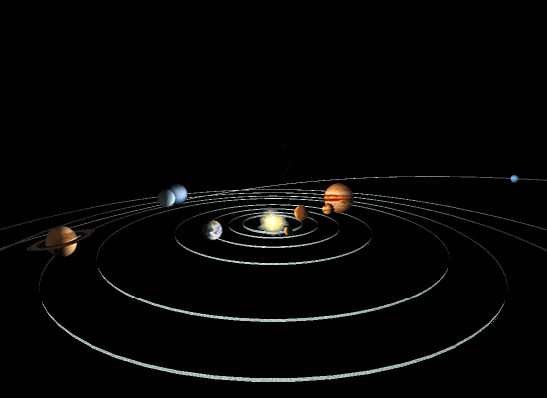

La première image présente le système solaire avec le soleil au centre et les neuf planètes. Il est dessiné leurs trajectoires respectives. Les couleurs et les tailles des planètes seront respectées. Le point de vue se situera au dessus de l’écliptique en périphérie du système.

Le bouton action déclenche l’animation : les planètes se mettent en révolution autour du soleil à leurs vitesses respectives. Le bouton permet de stopper l’animation où elle est.

Le changement de vue permet de voir ce système sous plusieurs points de vue pour voir l’écliptique et les orbites : en plus de la vue par défaut, nous aurons une vue en périphérie mais très proche du plan de l’écliptique (mais pas trop pour ne pas confondre toutes les planètes) et une vue en hauteur au dessous du soleil (en position centrale).

L’utilisateur aura la possibilité de zoomer sur chaque planète. Il obtiendra une vue resserrée sur la planète où il observera le voisinage la partie de l’orbite visible et surtout il pourra observer la rotation de la planète (on respectera aussi les vitesses). Dans certains cas, il y aura aussi les satellites et leurs révolutions autour de la planète ou les anneaux.

De cette image, il pourra encore zoomer, il verra alors la texture de la planète (ex : une atmosphère, des cratères ).

Les actions de zoom se feront par la souris sur planète désirée : clic gauche zoom avant, mais présence d’un bouton pour le zoom arrière.

4ème page

Titre de la page: Observation du système solaire depuis la Terre

Le but de la page est de montrer la formation du système solaire à partir des hypothèses de la page précédente.

La page contient donc une animation plus un paragraphe d’introduction de l’animation

Texte :
Observez bien comment cette formation et retrouvez les causes de la structure actuelle du système solaire.

La Terre dans le système solaire
Service et navigation

Zone de texte

FRAME

Animation :
L’animation sera une double vue du de la création de l’univers : une vue de profil et une vue de dessus. Elle se décomposera en 5 ou 6 étapes (sphère de particules, gaz en rotation, aplatissement du nuage, accrétion, de plus en plus gros).

Les deux vues évolueront en parallèle à chaque étape. Chaque étape sera accompagnée de commentaires explicatifs dans la zone de texte.

On passera d’une étape à l’autre par les boutons .

E - Terre accessible

Compte-tenu du fait que le script de ce module n’a aboutit que très récemment, le scénario n’est pas complètement rédigé et sera inséré plus tard.

F- Chimie de la Terre

1ère page
Une page d’introduction contiendra des liens vers les différentes pages du module.

2ère page
FRAME
CHIMIE de la TERRE
Introduction :

Notre planète a une dynamique active, du matériel est extrait en continu de l’intérieur de la Terre par l’intermédiaire des volcans (carte du volcanisme mondial).
Une analyse des roches présentes en surface a permis de démontrer la différence entre les compositions chimiques de la croûte et du manteau terrestres. Toutefois,
les roches de surface ne permettent qu'un accès partiel, très lacunaire, a la composition chimique de l’intérieur de la Terre. La comparaison entre différents objets du
système solaire, notamment les météorites, et la Terre permet d'obtenir une estimation de la composition chimique moyenne de la Terre et des compositions
chimiques spécifiques des différentes enveloppes solides qui la constitue.

Carte du volcanisme mondial
Icône : Imprimer au format PDF

3ème page
Voici ce que voit l’utilisateur quand il ouvre la page suivante :
FRAME
CHIMIE DE LA TERRE
De la roche aux éléments

La géochimie consiste à identifier et doser les différents éléments présents dans les roches. Les roches sont essentiellement constituées de minéraux, parfois englobes dans une matrice, par exemple un verre volcanique (voir animation). La composition chimique des roches permet leur classification, en fonction de leur teneur en éléments majeurs et traces. Les principales classifications des roches magmatiques sont établies en fonction des quantités d'éléments majeurs (par exemple la classification de Strekeizen). Elles permettent de donner un nom à la roche et de distinguer certaines caractéristiques de la roche. Dans un premier temps, nous nous contenterons de différencier les roches acides (la plus connue étant le granite) des roches basiques (par exemple le basalte). Les éléments traces renseignent plus particulièrement sur les conditions de genèse de ces roches.

Exemple : le volcanisme
Icône : Imprimer au format PDF

Voici l’ensemble de la page déroulante :

De la roche aux éléments

La géochimie consiste à identifier et doser les différents éléments présents dans les roches. Les roches sont essentiellement constituées de minéraux, parfois englobes dans une matrice, par exemple un verre volcanique (voir animation). La composition chimique des roches permet leur classification, en fonction de leur teneur en éléments majeurs et traces. Les principales classifications des roches magmatiques sont établies en fonction des quantités d'éléments majeurs (par exemple la classification de Strekeizen). Elles permettent de donner un nom à la roche et de distinguer certaines caractéristiques de la roche. Dans un premier temps, nous nous contenterons de différencier les roches acides (la plus connue étant le granite) des roches basiques (par exemple le basalte). Les éléments traces renseignent plus particulièrement sur les conditions de genèse de ces roches.

Exemple : le volcanisme

Remarque : Pour l’oxygène :

Il faut l’inscrire dans la continuité des zooms : l’utilisateur est sur le réseau cristallin qui comporte entre autre des atomes d’oxygène
ZOOM+ → deux photos que tu décris
- le noyau d’oxygène
- l’atome d’oxygène

Explication et remarques :

Reprendre les photos développées dans l'ancien site VCT (dans simulateur, test volcanisme). Photo d'un volcan en éruption.

VOIR EXPLICATIONS PAGE SUIVANTE
Commentaires propres à la photo de gauche
Zoom : permet la succession de 5 photos volcan puis coulée de lave puis lame mince de basalte puis réseau minéralogique (2-3 photos, 2-3 minéraux différents) c’est la fonction d’un bouton photo suivante On pourra penser à un effet de cadrage ou de cible , libre au créateur. Un bouton ZOOM – apparaîtra dès que l’utilisateur aura fait un ZOOM +.
ZOOM +
Schéma atome +orbitales
Commentaires
Schéma atome +protons+neutrons
Commentaires

Pour un approfondissement sur les notions de chimie :
http://www.colorado.edu/physics/2000/index.pl (à voir pour ? ? ? ? ? ? ?)

Classification périodiques des éléments :

En 1869, un chimiste russe, Dimitri Mendeleiev (contacter Vincent Deparis pour un éventuel approfondissement historique) eut l'idée de classer les éléments chimiques dans un tableau, dans l'ordre de leur masse atomique. Il les regroupe en lignes et en colonnes selon leur propriétés chimiques et physiques. Depuis la table a évolué, et le classement se fait par numéro atomique. Cette classification permet de distinguer un certain nombre de familles d'éléments qui ont des propriétés physico-chimiques similaires.

Les commentaires eux aussi s’adapteront aux photos.

Animation : PHOTOS DU VOLCANISME

Zoom 1 : Photo d'une coulée de lave.

Zoom 2 : Photo d'un échantillon macroscopique de basalte

Zoom 3 : Photo de la lame mince du basalte. Le passage de la souris sur les différentes parties de la lame mince permet à l'utilisateur de voir le nom de la phase minérale (Feldspath plagioclase-clinopyroxène-olivine) avec sa formule structurale (Olivine : (Fe, Mg)2SiO4 - Plagioclase: Na[Si3AlO8] - Pyroxène : (Mg,Fe)SiO3). Lorsque le pointeur est sur la matrice, indiquer simplement verre volcanique.

Zoom 4 : A proposer sur 3 minéraux (olivine, plagioclase, pyroxène) à l'intérieur du zoom 3. L'utilisateur arrive sur le réseau cristallin de ce minéral (on met en évidence l'importance de la silice et de l'oxygène) (cf 'Mineralogie' de Sébastien dans la page transition de phase, le programme Java pour montrer les structures cristallographiques, le plagioclase sera un bon exemple. Les roches volcaniques montrent la prédominance des minéraux silicatés avec une base commune : la silice (Si) et de l'oxygène (O).

Zoom 5 : Passage au niveau d'un oxygène du réseau cristallin : définition d'un élément.

SUITE :

Choisissez :

Classification par famille
Classification par affinité
Classification par abondance

Biblio:

Chimie1. Coll. Bio-Veto. P.Grecias et JP Migeon. Lavoisier Tec et Doc Ed.
Elements de physique nucleaire. Blanc et Ambrosino. Masson et Cie Ed.
+ livres cites dans la partie radioactivite (ancien script)
http://www.colorado.edu/physics/2000/index.pl –
http://www.webelements.com/webelements/elements/

Tableau périodique animé par des roll-over

Ou

Histogrammes selon le choix de l’utilisateur

Zone de textes changée par le roll-over

Liens « d’action»

sxjkq

Retfhid

Explication du tableau périodique :

Classification par famille : lorsque l'utilisateur passe sa souris sur un élément, l'ensemble des éléments de la même famille s'affichent dans la même couleur (1 couleur par famille). A droite, une explication propre à la famille s’affiche.
Texte : Les familles chimiques regroupent des éléments qui possèdent les mêmes caractéristiques chimiques : les Alcalins (Li, Na, K, Rb Cs), les Alcalino-terreux (Be, Mg, Ca, Sr, Ba), les éléments de la famille du Titane (Ti, Zr, Hf), les Halogènes (F, Cl, Br, I), les Gaz Rares (He, Ne, Ar, Kr, Xe), les Lanthanides ou Terres Rares, et enfin les Actinides, qui sont les éléments les plus lourds.

Classification par affinité : lorsque l'utilisateur passe sa souris sur un élément, l'ensemble des éléments de la même affinité s'affiche dans la même couleur. A droite, une explication du type d’affinité est mise, ainsi qu’un schéma (noyau, manteau ou atmosphère), représentatif de leur groupe.
Texte : Les éléments chimiques ont des affinités différentes selon certains minéraux. On peut distinguer de manière générale les éléments lithophiles (Na, K, Si, Al, Ti, Mg, Ca) qui se concentrent préférentiellement dans la croûte et dans le manteau terrestre. Les éléments sidérophiles (Fe, Co, Ni, Pt, Re, Os) ont une affinité pour le fer, ils caractérisent le noyau. On distingue également les éléments calcophiles (Cu, Ag, Zn, Pb, S), ayant une affinité pour les sulfures ; puis les atmophiles (O, N, H, gaz rares), présents en grande majorité dans l'atmosphère.

Classification par abondance : un histogramme des abondances en relief à droite
Texte : Les éléments majeurs (Si, Ti, Al, Cr, Fe, Mn, Mg, Ni, Ca, Na, K, P, H, C, O) constituent les principaux minéraux, les principaux silicates. Les éléments en traces (Ba, Rb, Sr, Pb, Th, U, Nb, Ta, REE), dont les concentrations sont inférieures à 0.1% soit 1000 Parties Par Million ou ppm), ils se substituent à certains éléments majeurs dans les sites cristallographiques des minéraux.

Schéma à partir de cette image :
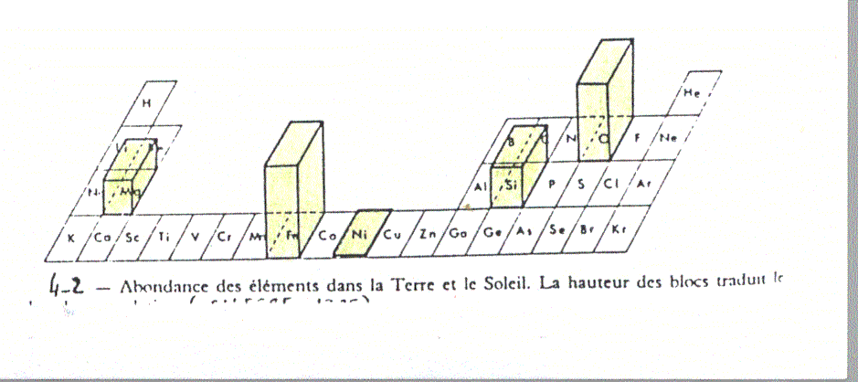

4ème page

Des éléments à la composition de la Terre

La fusion partielle :

Lorsque certaines conditions physico-chimiques sont réunies les roches peuvent fondre. Cette fusion n'est que très rarement totale. En général, seule une fraction, qui va de quelques pour-cent a 20-25 %, de la roche fond. Ce processus est appelé fusion partielle. Le résultat de cette fusion est un liquide, le magma et une partie non-fondue de la roche initiale (roche mère), le résidu de fusion. Le magma est moins dense que les roches environnantes, il remonte vers la surface.

Le partage des éléments entre la phase liquide et la phase solide:

La fusion partielle entraîne une répartition des éléments entre la phase liquide et la phase solide, en fonction de leurs affinités. Certains éléments ont un caractère
fusible (Na, K, Al, Ca, Si) c'est à dire qu'ils vont partir dans la phase liquide et d'autres un caractère plus réfractaire (Mg, Fe), ils vont rester dans la phase solide.
Quand on regarde les réservoirs terrestres tels que la croûte et le manteau on se rend vite compte que la croûte est enrichie en ces éléments fusibles tandis que le
manteau est plus riche en éléments réfractaires. Une notion importante est celle de compatibilité: un élément est considéré comme incompatible si il a tendance à partir dans la phase liquide, le magma, au cours de la fusion. Les éléments qui restent dans le résidu de fusion sont dits compatibles ou réfractaires. On comprend alors que la composition initiale de la roche et le taux de fusion partielle sont les deux paramètres qui contraignent la chimie du magma.

Liste des coefficients de partage: http://earthref.org/GERM/ cliquer sur partitioning coefficient

GIF ANIMé :

5 ou 6 photos qui s’enchaînent dès que l’utilisateur appuie sur le bouton START
START
Avec cette expérience, on voit que la fusion (les conditions de fusion) est progressive (pas
instantanée). On passe d'un solide à une phase liquide (le magma) + une phase solide (le résidu de fusion). Le liquide migre, dans la nature, le magma moins dense, remonte vers la surface.
Voir le film ! ! !

Propose un lien vers le film complet s’il est prêt

Etat des connaissances actuelles

La Terre est un système dynamique: de la matière profonde est extraite de manière continue par l'intermédiaire du magmatisme, et les zones de subductions
enfouissent des roches crustales.

http://pubs.usgs.gov/publications/text/preface.html

Analogie Terre moyenne - météorites (Lien 'Terre dans le Syst. Solaire') nécessaire pour définir la composition moyenne.

TEXTE ? ? ? ?

Modèle de la Terre avec ses différentes enveloppes :

NOTICE DU JEU

JEU Composition du magma

Schéma comportant une dorsale océanique, des volcans, et une zone de subduction, et montrant donc une remontée de matériel
(niveau dorsale et volcan) et un enfouissement de matériel (subduction).
un tableau montrant les differentes meteorites (tableau de photos avec texte)

COUPE DE LA TERRE

(SCHEMA)
RESULTAT

Nom composant 1

Nom composant 2

Explication du modèle de TERRE :
L’utilisateur a le choix entre plusieurs composants (6 ou 7). Cela reprend le jeu crée dans le site en l’adaptant aux composant chimiques.
Il place les composants à l’intérieur des couches prédéfinies dans une coupe de la Terre.
C’est juste un jeu où l’on joue une fois (cela nous facilitera grandement la réalisation ! !). La réponse ne s’adapte pas aux choix de l’utilisateur : la solution apparaît quand l’utilisateur clique sur SOLUTION avec une fenêtre en 2D1/2.

G - La Terre, machine thermique

1ère page :
FRAME
SERVICE
ET NAVIGATION
La machine thermique Terre
Niveau 1

Introduction
Les sources de chaleur
Radioactivité
Chaleur fossile
Solidification
Comment la Terre évacue la chaleur : la convection thermique
Les effets de la convection
Transfert de chaleur à la surface
Mouvement des plaques
Existence du champ magnétique terrestre

Niveau 2

Niveau 3

2ème page :
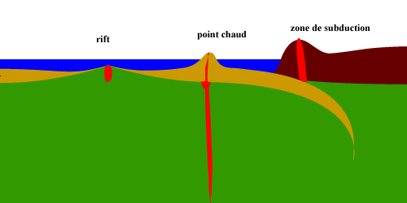
FRAME
SERVICE
ET NAVIGATION
Toute ces activités sont des manifestations de processus énergétiques. Elles mettent en jeu des phénomènes d’ordre thermique et révèlent l’état physique de la Terre, à savoir un corps chaud qui évacue de la chaleur.
Introduction : La Terre planète active

L’observation de la Terre met en évidence différents phénomènes d’ordre thermique mettant en jeu de grandes énergies.
Cette dynamique soulève un certain nombre de questions :
Quelles sont les sources de chaleur à l’intérieur de la Terre ?
Comment la Terre évacue cette chaleur ?

Rendu Dynamique : Lorsque qu'on passe sur certaines zones caractéristiques, une sorte de fiche signalétique de chaque zone apparaît :

Zones de rift :
Topographie : les rifts sont des montagnes sous la mer, qui domine les plaines abyssales d’environ 2000 m.
Volcanisme : passif, répartie sur de longues chaînes.
Sismicité : de surface, au niveau des failles transformantes.

Zones de subduction :
Topographie : de longues chaînes de montagnes, massive, et pouvant s’élever jusqu’à 6000 m au-dessus niveau de la mer.
Volcanisme : actif, la racine des volcans est profonde, on y observe tout type de volcanisme selon les spécificité locales (explosifs, strombolien, etc.).
Sismicité : profonde, jusqu’à 200 km.

Point chaud :
Topographie : des volcans très élevés qui dominent nettement la plaine abyssale et émergent au-dessus du niveau de la mer, apparaissent comme des points isolés sur les grandes plaques tectoniques.
Volcanisme : continu sur de longues périodes, type Hawaii, la Réunion.
Sismicité : localisée, liée à l'activité de la chambre magmatique.

3ème page :

Ecran 3.1 :

FRAME
SERVICE
ET NAVIGATION
LES SOURCES DE CHALEUR DE LA TERRE

Le flux moyen de chaleur à la surface de la Terre est de 42TW. La Terre tire sa chaleur principalement de trois sources différentes :

Radioactivité :
La Terre contient un certain nombre d’éléments radioactifs : Uranium, Thorium, Potassium. La désintégration de ces éléments fournit l’essentiel de la chaleur terrestre.
Voir La Chimie de la Terre

Chaleur fossile liée à la création de la Terre :
La Terre s’est formée par agglomération et collision de corps célestes de plus en plus gros. La Terre était donc initialement très chaude et cette chaleur primordiale continue d’être évacuée à l’heure actuelle.
Voir Le système solaire

Solidification de la graine :
Le noyau liquide de la Terre continue aujourd’hui de se refroidir et se solidifie progressivement pour faire croître la graine solide. Ce processus libère de la chaleur.

Ecran 3.2 :

FRAME
SERVICE
ET NAVIGATION
Toutes ces sources de chaleur ne sont pas réparties uniformément dans la Terre et ne sont pas toutes dans les mêmes proportions.
Comment la Terre évacue-t-elle toutes ces sources de chaleur ?
Radioactivité du manteau : 22 TéraWatts.
Radioactivité croûte : 5 TéraWatts.
Soit 64% de la production totale.

Température manteau : 12 TéraWatts soit 29%.

Température noyau : 3 TéraWatts soit 7%.

Ce dessin est à retravailler

4ème page :

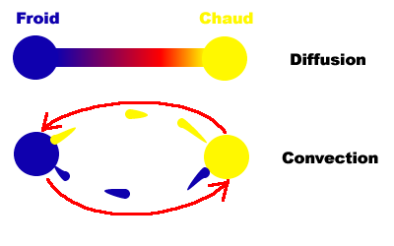
Ecran 4.1 :
FRAME
SERVICE
ET NAVIGATION
La convection thermique, un mode d’évacuation de la chaleur

Toutes ces sources de chaleur ont tendance à réchauffer l’intérieur de la terre qui est elle-même plongée dans un environnement froid (la température moyenne du milieu interstellaire est de 3 Degré Kelvin).

Comment évacuer cette chaleur ?

Pour évacuer de la chaleur, il existe principalement deux moyens : la diffusion et la convection.
- La diffusion consiste à transporter la chaleur à travers un corps immobile.

- La convection consiste à transporter de la chaleur en déplaçant de la matière froide vers la matière chaude et chaude vers la matière froide.

N.B. : voici un exemple de schéma qui pourrait apparaître ici pour illustrer ces deux notions. Il est en format png, donc modifiable.

Ecran 4.2 :

FRAME
SERVICE
ET NAVIGATION
Comment la Terre solide peut-elle convecter ?

On observe des mouvements à la surface de la terre, la terre évacue donc sa chaleur par convection.
Les sources de chaleur en terre profonde créées des contraintes qui restent appliquées sur un temps très long (les parties chaudes tendent à remonter pour atteindre la surface froide). Tout corps solide a un comportement qui évolue en fonction du temps durant lequel on lui applique une contrainte. Bien que parfaitement solide, il s'adapte lorsqu'il est sollicité par une contrainte appliquée longtemps en se déformant d'une manière permanente.
Bien que parfaitement solide à l’échelle de la journée (on marche à sa surface), un glacier s’écoule le long des pentes des montagnes avec pour les plus rapides des vitesses de 1 mètre par jour.
2 photos de glacier prise à 50 ans d’écart. On observe l’écoulement du glacier.

Ecran 4.3 :
FRAME
SERVICE
ET NAVIGATION
De la même manière, la Terre a un comportement multiple au cours du temps:
- aux courtes échelles de temps (inférieur à la centaine d'années), la Terre se comporte comme un solide élastique capable de transmettre les ondes sismiques de cisaillement.
- aux échelles de temps plus grandes (de la centaine d'années au millions d'années), la Terre se comporte comme un fluide visqueux capable de s'écouler avec des vitesses allant du centimètre par an à la dizaine de centimètre par an. On dit qu'elle flue. Bien que solide, la Terre peut donc être brassée par des mouvements de matière car ceux-ci sont suffisamment lents pour permettre à la planète de se déformer et de s'adapter.

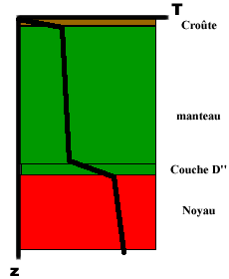
Zone de texte qui apparaît lorsque l’on clique sur une couche.
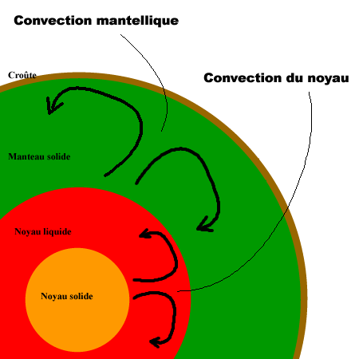

Quels sont les effets en surface des mouvements de convection ?

Animation La convection terrestre

A gauche, coupe de Terre, où on visualise la géométrie de la convection dans le manteau et dans le noyau. La partie droite de la page invite l'utilisateur à cliquer sur une couche. En fonction de la couche désignée apparaît un calque avec le texte suivant, accompagné de la courbe de température qui se grise selon la partie sélectionnée, de la même façon que dans le module sismo :

- La croûte : elle est la couche limite thermique supérieure de la convection mantellique. On y observe un gradient thermique constant.

- Le manteau : L'ensemble du manteau est affecté de mouvements de convection qui permettent de transporter la chaleur de la frontière noyau-manteau à la surface. Ces mouvements de convection internes constituent le moteur du mouvement des plaques en surface. Les mouvements y sont de l'ordre de quelques centimètres par an.

- Le noyau : Le noyau liquide de la Terre est lui aussi le siège de mouvements de matière. Ceux-ci sont plus rapides que dans le manteau (les vitesses sont de l'ordre de quelques kilomètres par an) et ont pour conséquence la génération du champ magnétique de la Terre.

5ème page :

Ecran 5.1 :

FRAME
SERVICE
ET NAVIGATION

Les manifestations de la convection thermique de la Terre

Tous les phénomènes thermiques de surfaces sont en rapport avec l’évacuation de la chaleur de terre profonde.

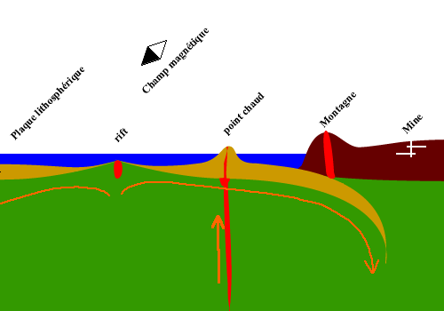

Transfert de chaleur a sa surface :

Le flux de chaleur à la surface terrestre est en moyenne de 80 mW/m2 ceci correspond à 3 ampoules de 100 Watts réparties sur un terrain de foot. La quantité de chaleur perdue par l'ensemble de la Terre représente une puissance de 42 TéraWatts. C'est la chaleur qui serait produite si tous les humains de la planète faisaient chacun fonctionner en même temps 4,6 fer à repasser !

Certaines zones sont actives lorsqu'on passe dessus avec la souris et met des liens vers les différentes manifestations de la convection terrestre :
Volcans des dorsales : lien vers transfert de chaleur
Autre Volcans : lien vers volcanisme
Mine sur continent : lien vers température dans les mines
Montagne : lien vers ?
Plaque lithosphérique (le dessous de l’océan en vert sur le diagramme ci-dessus) : lien vers mouvement des plaques
Une boussole orientée : lien vers le champ magnétique.

Ecran 5.2 :
FRAME
SERVICE
ET NAVIGATION
La répartition du flux de chaleur varie fortement à la surface de la Terre. On retrouve les structure liées à la tectonique des plaques. Le flux de chaleur est maximal au niveau des dorsales et dans la zone de subduction du Pacifique oriental, et minimal au niveau des boucliers continentaux.
Différentes manifestations liées à l'existence d'un flux de chaleur, donc d'un gradient de température :

- Augmentation de la température dans les mines : L'augmentation de la température dans les mines est une manifestation du gradient important de température qui existe sous la surface de la terre.
Carte du flux de chaleur en surface

Pour les mines : gravure de mines vu comme une fournaise, voir sur un site de musée de la mine.

Ecran 5.3 :
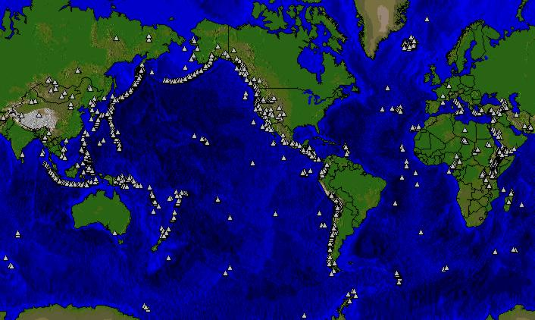
FRAME
SERVICE
ET NAVIGATION
- Volcanisme : On distingue différentes sortes de volcanisme.
- Le volcanisme passif des zones de rift : les dorsales médio-océaniques sont des zones de divergences de la tectonique des plaques. Ce sont des zones où les matériaux chauds sont exhumés en surface.
- Le volcanisme actif des zones de subduction : En plongeant, les plaques entraînent des éléments légers (eau, sédiments...) ceux-ci se volatilisent lorsque la température augmente et créent des poches de gaz, celles-ci provoqueront des éruptions volcaniques en surface.

- Les points chauds : c'est le seul volcanisme que l'on trouve à l'intérieur des plaques. ils sont la manifestation des mouvements de convection profond, découplés des effets de surface.

Trois points plus précis seront indiqués de façon à avoir une photo pour chaque type de volcans en roll-over.
Ecran 5.4 :

FRAME
SERVICE
ET NAVIGATION
- Geyser
- Roches métamorphiques : ce sont des roches qui ont subit une augmentation de pression et de température, entraînant un changement de phase à l’état solide. Elles sont l'expression d'une géodynamique de surface.
Voir la minéralogie et la terre accessible.
Mouvement des plaques :
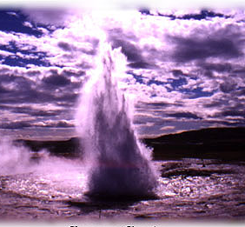

La subduction de la lithosphère océanique contrôle l'organisation de la convection mantellique. La lithosphère océanique, au fur et à mesure qu'elle s'éloigne des dorsales, se refroidit, s'épaissit et devient plus dense que le manteau sous-jacent. Devenue trop lourde, elle s'enfonce spontanément sous son propre poids au niveau des zones de subduction, constituant les courants descendants des cellules de convection. Les courants montants sont beaucoup plus diffus et sont localisés au niveau des dorsales. La convection s'organise donc avec des descentes localisées en nappes (les plaques subductées) et des remontées beaucoup plus diffuses.

Ecran 5.5 :
FRAME
SERVICE
ET NAVIGATION
Les mouvements de convection à l’intérieur de la Terre se traduisent par des mouvements de plaques à la surface de la Terre.
2 Cartes des mouvements des plaques
Deux cartes en vis à vis, une carte de la position des plaques à l'heure actuelle et une carte il y a 60 millions d’années, avec la pangée.

La principale manifestation de ces mouvements à notre échelle sont les séismes.
Carte des séismes : identique à celle du module sismologie.

Ecran 5.6 :
FRAME
SERVICE
ET NAVIGATION
Existence du champ magnétique terrestre :

Les mouvements de convection dans le noyau qui est un fluide métallique induisent la création d’un champ magnétique.
Carte du champ magnétique

V- les parties informatives

A - les licences

Intitulé
Aperçu
Type d’illustration
Type de licence
Coupe de la Terre
Animation 2D
General Public Licence
En savoir plus sur les licences…
General Public licence :
En quelques mots : résumé explicatif
Lien vers le site officiel

Une barre de défilement permet de se déplacer dans le tableau, cependant, le titre des colonnes reste visible.
On visualise un aperçu de l’illustration (animation, photo, dessin), son intitulé et la licence correspondante.
- un roll-over sur l’aperçu indique le nom du module où se trouve l’animation.
- un clic sur l’aperçu renvoie vers la page où se trouve l’animation.

Liens
Des liens vers les sites web exposant les licences se trouvent sur la page.

La disposition est susceptible de changer selon le nombre de licences différentes à exposer.

B - Les auteurs

Le contenu de cette page reste à définir en accord avec L’ENS.

